**Gator-S1 mini 소형 관망 조사 전지형 로봇**

제품소개:

Gator-S1미니 소형 관로 관망 조사 로봇은 DN400관로에 내시경 조사가 가능하며 특유의 자주차 스크루 롤러로 설계되어 있어 배수 관로, 지하 하천 박스, 하천 얕은 여울, 모래땅 늪 등 전통적인 CCTV 로봇이 도달할 수 없는 환경에 적용된다. 경량화된 소형 지능형 제어단말기, 데이터 처리 소프트웨어와 결합하여 다양한 측정기능 모듈을 통합할 수 있으며, 다중 데이터를 종합하여 조사 보고서를 빠르게 생성할 수 있다.

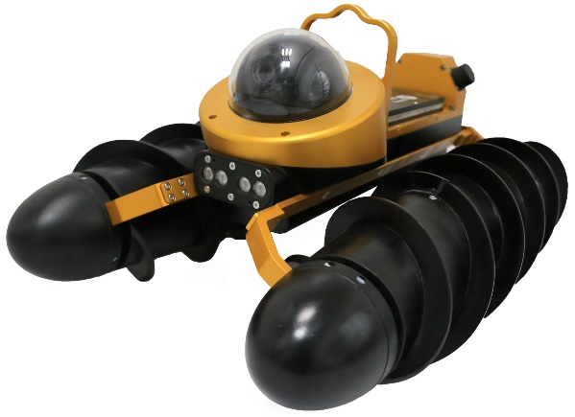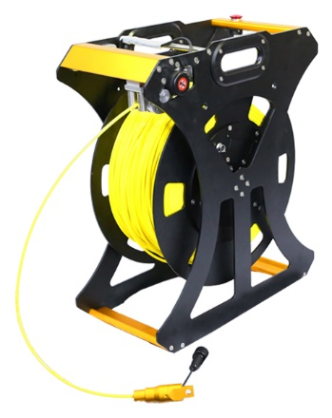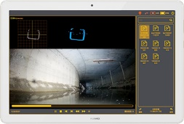

제품 특징:

1. 다관경의 복잡한 장면에 적용 : 사전처리 없이 DN400 이상에 직접 진입하는 관로, 암거, 박스 등 고침전물, 고수위 하수관 조사

2. 세정 준설 등 사전 조치 없이 작업: 도시 배수, 암거, 박스 등 높은 진흙과 높은 수위의 작업 환경에서 관로 조사를 하며, 관경 DN400 이상에 적용한다.

3. 고화질 VR카메라 촬영 : 상단 200만 VR카메라, 수평 360° 회전, 상하 90° 틸팅, 관로 내부 모습이 다각도를 조사됨. 300만 화소 후면 카메라, 보조 로봇이 관로 내 전진 및 후진

4. 세계 최초 설계된 듀얼 동력 나선형 추진 설계: 특허번호 ZL·201920041569.0과 ZL·201910024635.8. 이물질이 바퀴에 감기는 것을 방지하는 등 복잡한 관로 환경에서도 효율적으로 조사.

5. 안전 등급: 자주차 IP68 안전 등급, 10m 방수, 방진

6. 스마트 감기와 풀기: 권취기에 150m 케이블선을 부착. 케이블선, 자동 감기와 풀기 기능을 갖추고 있어 조사 효율이 높다.

7. 케이블 경량화 및 플로팅 가능: 케이블선을 경량화, 수면 플로팅 가능. 플로팅 광섬유 소재를 사용하여 케이블이 물 위에 떠서 자주차 저항을 줄임

8. 지속항속 : 1개의 배터리 1.5시간 작업하며 (사용환경에 따라), 배터리 두 개가 전기를 공급하여 중단 없이 작업할 수 있다.

9. 질 높은 보고서: 소나+동영상+거리측정+퇴적물 계산 등 다양한 데이터를 동시에 취합하여 신뢰성 있는 관로 조사 보고서 파일 생성.

10. 핸드헬드 단말기 : 권취기와 단말기 무선 연결,단말기에 인성화적인 간단한 소프트웨어를 내장하고 있으며, 동시에 APP는 안드로이드 단말기에 설치, 제어할 수 있다.

제품부재:

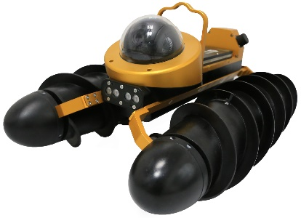 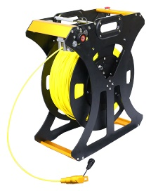 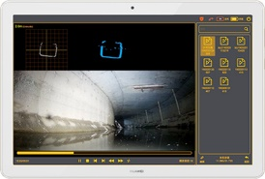

자주차 권취기 단말기

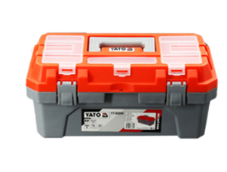

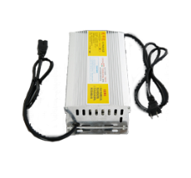

공구박스 충전기

응용 장면:

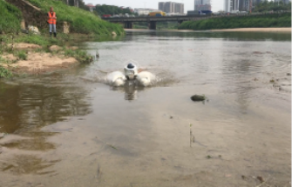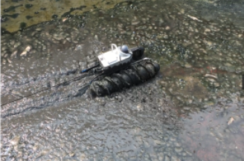

소택지의 진흙탕 수로 조사 초음파 수중 탐지

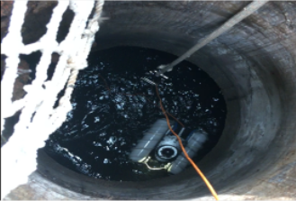

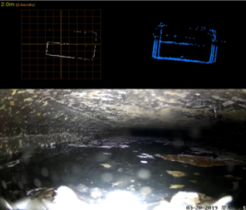

고수위 역류 관측 장거리 다침적 암거

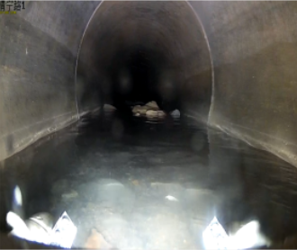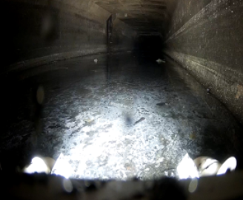

장거리 오일 클리스박스 장거리 침적 관로

제품 파라미터:

|  |  |  |
| --- | --- | --- |
| 보트 | 사이즈 | 600*380*260mm |
| 무게 | 8kg（배터리 한 개 포함 |
| 적용관경 | ≥DN400 |
| 전방 라이트 | 6W |
| 후방 라이트 | 2W |
| 안전등급 | Ip68（10m방수） |
| 전원 | 배터리 두개 전력 공급,한 개 사용시간1.5h |
| 후방 카메라 | 300w화소 |
| VR 카메라 | 360°수평회전, 90°틸팅각도 |
| 200w화소，1920*1080p해상도，4배 광학줌 |
| 시스템 파워 | 스크루2륜 구동, 단류 쌍스크루 |
| 모래땅의 최대 추력 ：3KG |
| 모래땅에 최대 속도：0.4m/s |
| 정수 최대 속도:0.2m/s |
| 역류 속도 적：≤0.2m/s |
| 권취기 | 사이즈, 무게 | 490*260*570mm, 25kg |
| 안전등급 | IP65 |
| 케이블선 길이 | 표준 150m |
| 케이블의 당김 저항력 | 50kg |
| 통신 방식 | WiFi |
| 감기 방식 | 전동 |
| 전력공급 | 배터리 항속 6-8시간 |
| 케이블 소재 | 부로팅 케이블 선 |
| 제어 단말기 | 저장 | 64GB（더 큰 용량 선택 가능 |
| 항속시간 | 8h，Type-C 휴대폰 인터페이스와 충전기 겸용 |
| 데이트 처리 소프트웨어 | 기능 | 데이터 수집의 빈도를 제어 가능, 단일 관로 단면 스캔 이미지를 빨리 생성, 다양한 측정 기능 모듈 조합하여, 조사 보고서 생성 가능 |
| 패드로 소프트웨어 제어 | 정보 표시 | 내부 환경, 시간 및 장비 내부 압력 등의 정보를 실시간으로 표시하여 결함 이미지를 표시 및 편집 가능 |
| 제어 기능 | 메인 프레임 카메라의 틸팅 동작, 포커스 조절, 원근 조명, 녹화 및 캡처 기능 등 제어 |

작업 과정

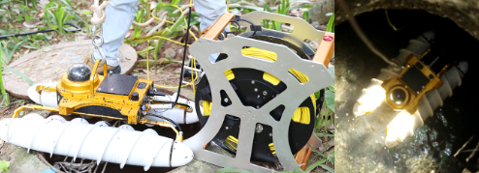

장비가 맨홀에 들어가기 전에 준비하여 녹화를 시작한다.

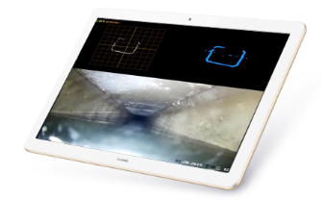

단말기에 관로 영상 자료를 저장.

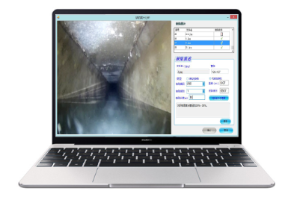

단말기 내 영상 자료 내보내기, 보고서 소프트웨어에서 편집 가능

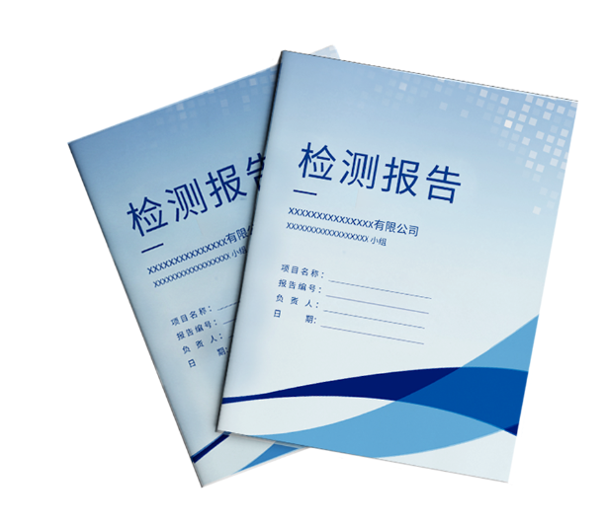

조사 보고서 파일 빨리 생성 가능